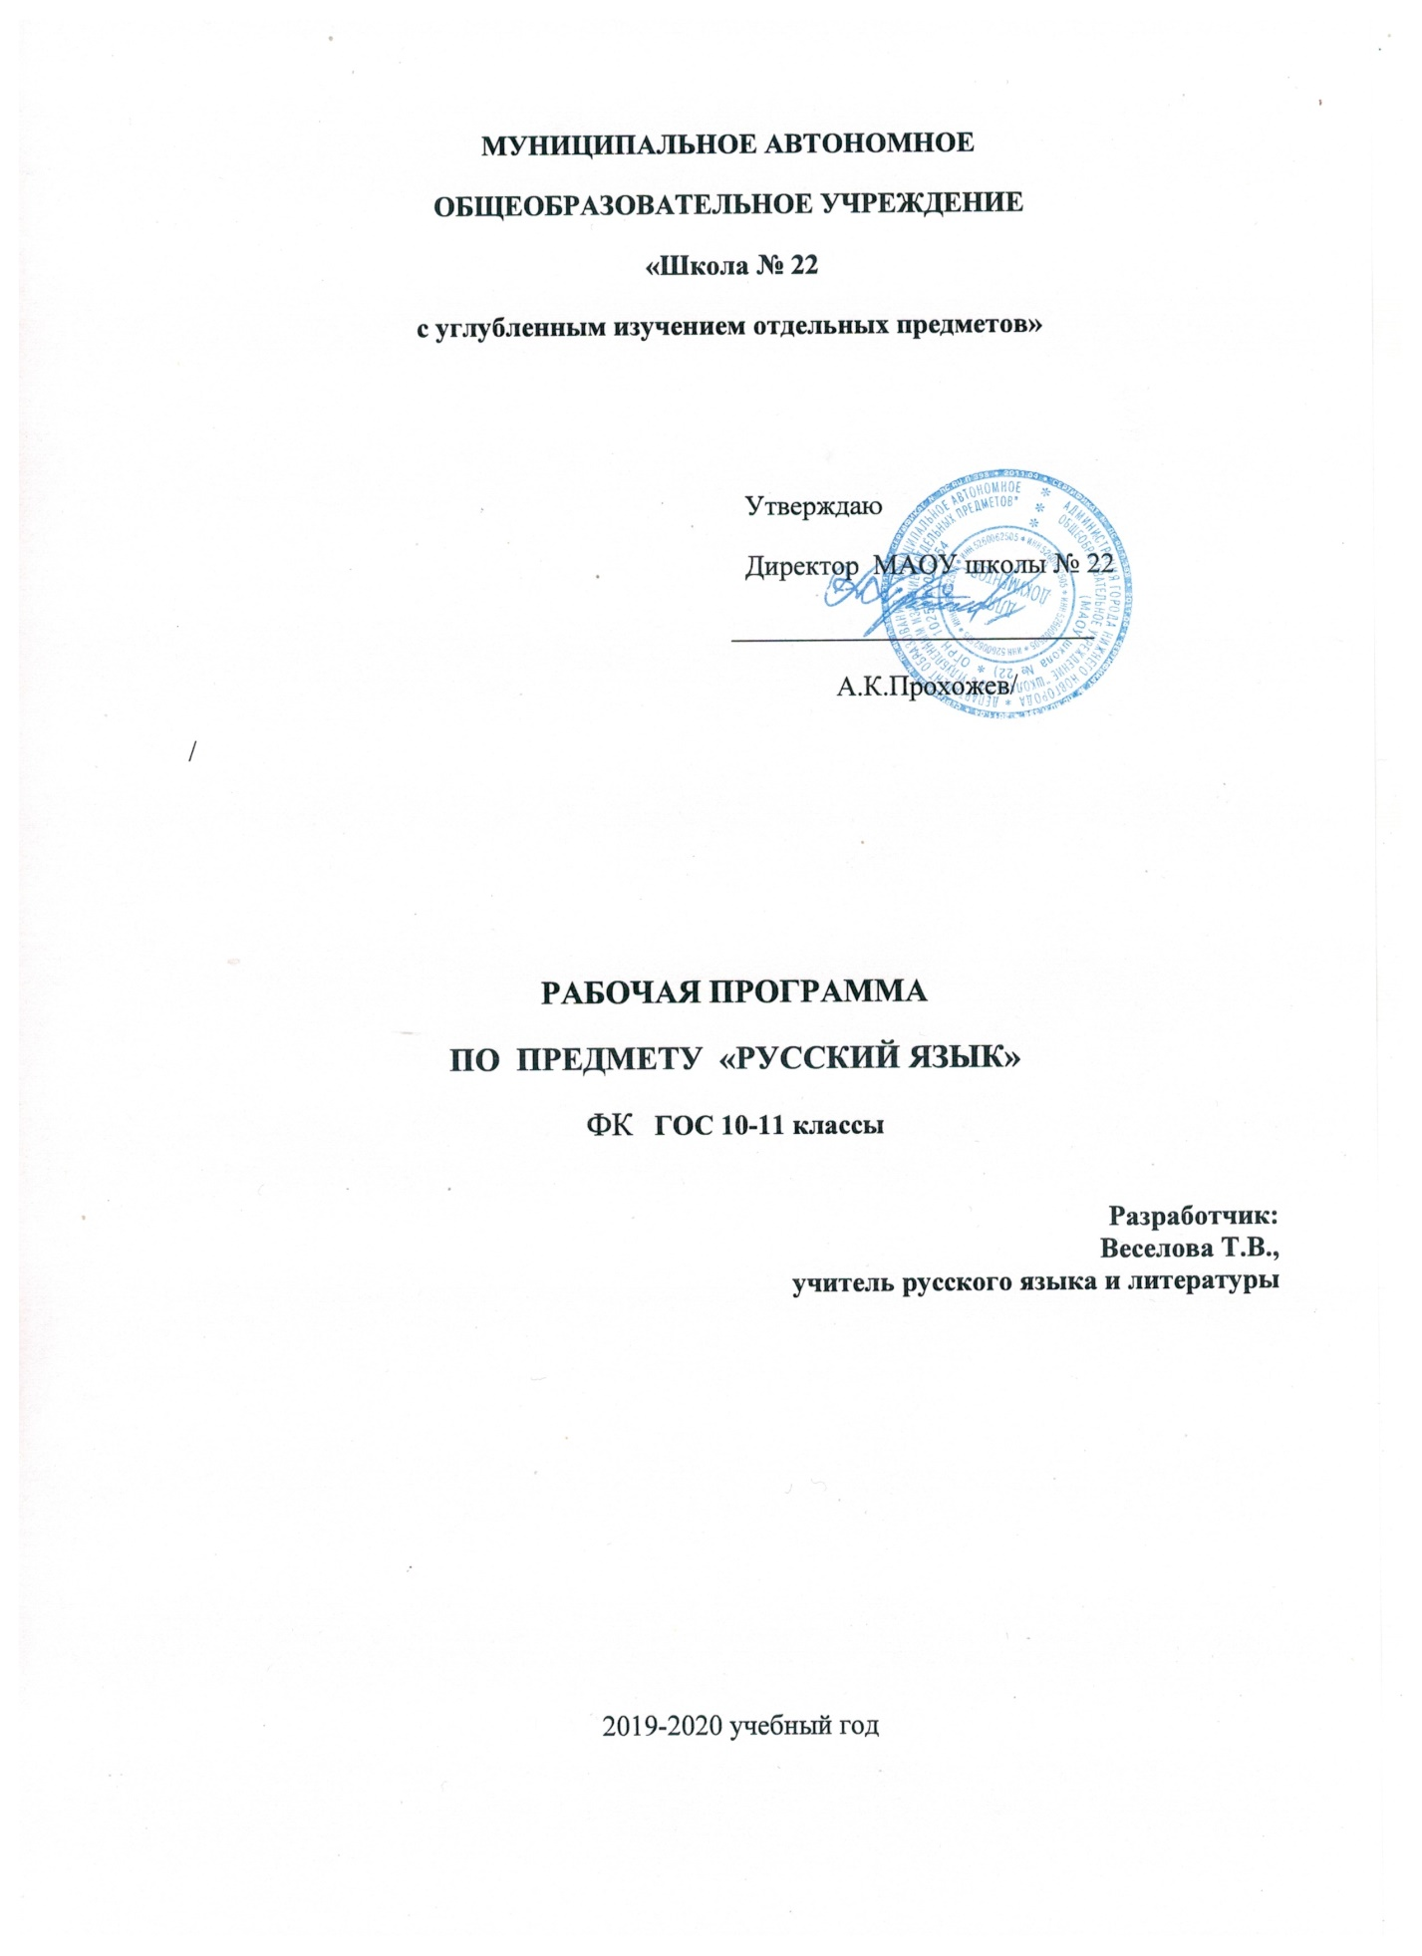

Пояснительная записка
Данная рабочая программа по русскому языку для 10 класса составлена на основе ФЗ № 273 « Об образовании» от 29.12.2012 года, федерального компонента государственного стандарта среднего общего образования по русскому языку, примерной программы по предмету «Русский язык», авторской программы общеобразовательных учреждений по русскому языку для 10-11 классов, допущенной Министерством образования и науки Российской Федерации ( авторы: А.И. Власенков, Л.М. Рыбченкова, Н.А. Николина. М.: Просвещение, 2011) Программа обеспечивает реализацию обязательного минимума образования.
Учебник: А А.И.Власенков, Л.М,Рыбченкова. «Русский язык. Грамматика. Стили речи: Учебник для 10-11 классов. М: Просвещение, 2016.
Общая характеристика учебного предмета
Обучение родному языку в школе рассматривается современной методикой не просто как процесс овладения определенной суммой знаний о русском языке и системой соответствующих умений и навыков, а как процесс речевого, речемыслительного, духовного р а з в и т и я школьника. Владение русским языком, умение общаться, добиваться успеха в процессе коммуникации являются теми характеристиками личности, которые во многом определяют достижения выпускника школы практически во всех областях жизни, способствуют его социальной адаптации к изменяющимся условиям современного мира. Как средство познания действительности русский язык обеспечивает развитие интеллектуальных и творческих способностей старшеклассника, развивает его абстрактное мышление, память и воображение, формирует навыки самостоятельной учебной деятельности, самообразования и самореализации личности. Будучи формой хранения и усвоения различных знаний, русский язык неразрывно связан со всеми школьными предметами и влияет на качество их усвоения, а в перспективе способствует овладению будущей профессией.
Концептуальная новизна курса русского языка в 10-11 классах состоит в том, что на базовом уровне обучения русскому языку решаются проблемы, связанные с формированием общей культуры, с развивающими и воспитательными задачами образования, с задачами социализации личности. Предлагаемая рабочая программа обеспечивает в процессе изучения русского языка формирование и совершенствование общеучебных умений и навыков, базирующихся на видах речевой деятельности и предполагающих развитие речемыслительных способностей. Например, коммуникативных (владение всеми видами речевой деятельности и основами культуры устной и письменной речи, базовыми умениями и навыками использования языка в жизненно важных для учащихся сферах и ситуациях общения), интеллектуальных (сравнение и сопоставление, соотнесение, обобщение, абстрагирование, оценивание и классификация), информационных (умение осуществлять библиографический поиск, извлекать информацию из различных источников, умение работать с текстом), организационных (умение формулировать цель деятельности, планировать ее, осуществлять самоконтроль, самооценку, самокоррекцию) и создаёт условия для развития общекультурного уровня старшеклассника, способного к продолжению обучения в образовательных учреждениях высшей школы.
На первый план выдвигается компетентный подход, на основе которого структурировано содержание данной рабочей программы, направленное на развитие и совершенствование коммуникативной, языковой, лингвистической (языковедческой) и культуроведческой компетенций. Коммуникативная компетенция – овладение всеми видами речевой деятельности и основами культуры устной и письменной речи, умениями и навыками использования языка в различных сферах и ситуациях общения, соответствующих опыту, интересам, психологическим особенностям учащихся старшей школы.Языковая и лингвистическая (языковедческая) компетенции – систематизация знаний о языке, его устройстве, развитии и функционировании; общих сведений о лингвистике как о науке; овладение основными нормами русского литературного языка, обогащение словарного запаса и грамматического строя речи учащихся; совершенствование способности к анализу и оценке языковых явлений и фактов, умения пользоваться различными лингвистическими словарями. Культуроведческая компетенция – осознание языка как формы выражения национальной культуры, взаимосвязи языка и истории народа, национально-культурной специфики русского языка, владение нормами русского речевого этикета, культурой межнационального общения.
В основу рабочей программы положены актуальные в настоящее время идеи личностно - ориентированного и деятельного подходов к обучению русскому языку. Особенностью такого обучения является синтез языкового, речемыслительного и духовного развития учащихся старшей школы, установление взаимосвязи между процессами изучения и использования языка, смещение традиционного акцента на запоминание теоретического материала к осмыслению функционального потенциала языкового явления и овладению навыками уместного использования его в разных ситуациях речевого общения.
В соответствии с вышеуказанными подходами содержание представленной программы направлено на реализацию единства основ лингвистики и формирования коммуникативных умений, что предполагает не только усвоение учащимися лингвистических знаний, но и применение элементов современной теории речевого общения в разнообразных сферах.
Ярко выраженной особенностью данной программы является её практическая направленность. На старшей ступени обучения (10-11 классы) подростки проявляют интерес к выбору процессии, профессиональной ориентации, строят планы на будущее. В связи с этим одной из задач обучения на данном этапе является развитие и совершенствование способности учащихся к речевому взаимодействию и социальной адаптации. Предлагаемая рабочая программа предусматривает расширение знаний о языковой норме и ее разновидностях, коммуникативных качествах речи, нормах речевого поведения в различных сферах общения, совершенствование умений моделировать свое речевое поведение в соответствии с условиями и задачами общения. Особое внимание в программе уделяется публицистическому и художественному стилям речи, практическому овладению учениками данными стилями; это связано с практическими потребностями, возникающими у учащихся в связи с обучением и окончанием школы, вступлением в активную самостоятельную жизнь( владение языком таблиц, схем, рекламы, умение создавать текст , овладение культурой публичной речи).
Общее содержание рабочей программы направлено на повторение и дальнейшее совершенствование орфографической, пунктуационной и речевой грамотности учащихся, изучение лингвистики текста, а также закрепление и расширение знаний о коммуникативных качествах речи, об основных нормах современного русского языка, так как овладение основными нормами русского литературного языка способствует формированию умений опознавать, классифицировать, оценивать языковые факты с точки зрения нормативности, целесообразности их употребления в речи, что является необходимым условием успешной коммуникации.
Курс русского языка в X-XI классах направлен на достижение следующих целей:
воспитание гражданина и патриота; формирование представления о русском языке как духовной, нравственной и культурной ценности народа; осознание национального своеобразия русского языка; овладение культурой межнационального общения;
дальнейшее развитие и совершенствование способности и готовности к речевому взаимодействию и социальной адаптации; готовности к трудовой деятельности, осознанному выбору профессии; навыков самоорганизации и саморазвития; информационных умений и навыков;
освоение знаний о русском языке как многофункциональной знаковой системе и общественном явлении; языковой норме и ее разновидностях; нормах речевого поведения в различных сферах общения;
овладение умениями опознавать, анализировать, классифицировать языковые факты, оценивать их с точки зрения нормативности; различать функциональные разновидности языка и моделировать речевое поведение в соответствии с задачами общения;
применение полученных знаний и умений в собственной речевой практике; повышение уровня речевой культуры, орфографической и пунктуационной грамотности.
В соответствии с целями преподавания русского языка основные задачи курса русского языка в старших классах по данной программе сводятся к следующему:
1) дать представление о связи языка и истории, культуры русского и других народов, о национальном своеобразии русского языка;
2) закрепить и углубить знания учащихся об основных единицах и уровнях языка, развить умения по фонетике, лексике, фразеологии, грамматике, правописанию;
- закрепить и расширить знания о языковой норме, развивая умение анализировать языковые единицы с точки зрения правильности, точности и уместности их употребления и совершенствуя навык применения в практике речевого общения основных норм современного русского литературного языка;
-совершенствовать орфографическую и пунктуационную грамотность учащихся;
- обеспечить дальнейшее овладение функциональными стилями речи с одновременным расширением знаний учащихся о стилях, их признаках, правилах использования;
3) развивать и совершенствовать способность учащихся создавать устные и письменные монологические и диалогические высказывания различных типов и жанров в разных сферах общения; осуществлять речевой самоконтроль; оценивать устные и письменные высказывания с точки зрения языкового оформления, эффективности достижения поставленных коммуникативных задач;
- формировать и совершенствовать основные информационные умения и навыки: чтение и информационная переработка текстов разных типов, стилей и жанров, работа с различными информационными источниками.
Формы обучения:
Комбинированный урок, урок-беседа, повторительно-обобщающий урок, урок-лекция, урок-семинар, урок-практикум, урок развития речи.
Методы и приёмы обучения:
-обобщающая беседа по изученному материалу;- различные виды разбора: фонетический, лексический, словообразовательный, морфологический, синтаксический, лингвистический, лексико-фразеологический, речеведческий;
- виды работ, связанные с анализом текста, с его переработкой ( целенаправленные выписки, составление плана, тезисов, конспекта);
- составление учащимися авторского текста в различных жанрах( подготовка реферата, доклада, написание анализа, рецензии, творческих работ в жанре эссе, очерка, рассказа ит.д);
- наблюдение за речью окружающих, сбор соответствующего речевого материала с последующим его использованием по заданию учителя;
-изложения на основе текстов типа описания, рассуждения;
-письмо под диктовку;
-комментирование орфограмм и пунктограмм.
Виды деятельности учащихся на уроке
- оценивание устных и письменных высказываний/текстов с точки зрения языкового оформления, уместности, эффективности достижения поставленных коммуникативных задач;
-взаиморецензирование;
-анализ языковых единиц с точки зрения правильности, точности и уместности их употребления;
- разные виды разбора (фонетический, лексический, словообразовательный, морфологический, синтаксический, лингвистический, лексико-фразеологический, речеведческий);
- лингвистический анализ языковых явлений и текстов различных функциональных стилей и разновидностей языка;
- разные виды чтения в зависимости от коммуникативной задачи и характера текста: просмотровое, ознакомительное, изучающее, ознакомительно-изучающее, ознакомительно-реферативное и др;
- аудирование;
- информационная переработка устного и письменного текста:
составление плана текста;
пересказ текста по плану;
пересказ текста с использованием цитат;
переложение текста;
продолжение текста;
составление тезисов;
редактирование;
-создание текстов разных функционально-смысловых типов, стилей и жанров;
реферирование;
докладирование;
рецензирование;
аннотирование и т.д.
- создание устных высказываний различных типов и жанров в учебной и научной, социально-культурной и деловой сферах общения, с учётом основных орфоэпических, лексических, грамматических норм современного русского литературного языка, применяемых в практике речевого общения;
- участие в дискуссии;
- создание письменных текстов делового, научного и публицистического стилей с учётом орфографических и пунктуационных норм современного русского литературного языка;
- составление орфографических и пунктуационных упражнений самими учащимися;
- работа с различными информационными источниками: учебно-научными текстами, справочной литературой, средствами массовой информации (в том числе представленных в электронном виде), конспектирование.

Формы контроля: устное сообщение на лингвистическую тему, практическая работа, самостоятельная работа, тест, сочинение, осложненное и творческое списывание и др.
Место предмета в учебном плане
Предлагаемый курс русского языка рассчитан на 68 часов (34 часав 10 классе, 34 часа в 11 классе).
Результаты изучения предмета «русский язык»
В результате изучения русского языка ученик должен знать/понимать:
Связь языка и истории, культуры русского и других народов;
Смысл понятий: речевая ситуация и ее компоненты, литературный язык, языковая норма, культура речи;
Основные единицы и уровни языка, их признаки и взаимосвязь;
Орфоэпические, лексические, грамматические, орфографические и пунктуационные нормы современного русского литературного языка; нормы речевого поведения в социально-культурной, учебно-научной, официально-деловой сферах общения.
Уметь:
Информационно-смысловая переработка текста в процессе чтения и аудирования:
Адекватно воспринимать информацию и понимать читаемый и аудируемый текст, комментировать и оценивать информацию исходного текста, определять позицию автора;
Использовать основные виды чтения (просмотровое, ознакомительно-изучающее , ознакомительно-реферативное, сканирование и др.) В зависимости от коммуникативной задачи;
Осознавать коммуникативную цель слушания текста и в соответствии с этим организовывать процесс аудирования;
Осознавать языковые, графические особенности текста, трудности его восприятия и самостоятельно организовывать процесс чтения в зависимости от коммуникативной задачи;
Извлекать необходимую информацию из различных источников: учебно-научных текстов, справочной литературы, средств массовой информации, в том числе представленных в электронном виде на различных информационных носителях;
Свободно пользоваться справочной литературой по русскому языку;
Передавать содержание прослушанного или прочитанного текста в виде развернутых и сжатых планов, полного и сжатого пересказа, схем, таблиц, тезисов, резюме, конспектов, аннотаций, сообщений, докладов, рефератов; уместно употреблять цитирование;
использовать информацию исходного текста других видов деятельности (при составлении рабочих материалов, при выполнении проектных заданий, подготовке докладов, рефератов).
Создание устного и письменного речевого высказывания:
Создавать устные и письменные монологические и диалогические высказывания различных типов и жанров в учебно-научной, социально-культурной и деловой сферах общения;
Формулировать основную мысль (коммуникативное намерение) своего высказывания, развивать эту мысль, убедительно аргументировать свою точку зрения;
Выстраивать композицию письменного высказывания, обеспечивая последовательность и связность изложения, выбирать языковые средства, обеспечивающие правильность, точность и выразительность речи;
Высказывать свою позицию по вопросу, затронутому в прочитанном или прослушанном тексте, давать оценку художественным особенностям исходного текста;
Владеть основными жанрами публицистики, создавать собственные письменные тексты проблемного характера на актуальные социально-культурные, нравственно-этические, социально-бытовые темы, использовать в собственной речи многообразие грамматических форм и лексическое богатство языка;
создавать устное высказывание на лингвистические темы;
владеть приемами редактирования текста, используя возможности лексической и грамматической синонимии;
Оценивать речевое высказывание с опорой на полученные речеведческие знания; анализ текста и языковых единиц:
Проводить разные виды языкового разбора;
Опознавать и анализировать языковые единицы с точки зрения правильности, точности и уместности их употребления;
Анализировать тексты различных функциональных стилей и разновидностей языка с точки зрения содержания, структуры, стилевых особенностей, эффективности достижения поставленных коммуникативных задач и использования изобразительно-выразительных средств языка.
Соблюдение языковых норм и правил речевого поведения:
применять в практике речевого общения основные орфоэпические, лексические, грамматические нормы современного русского литературного языка;
Соблюдать в процессе письма изученные орфографические и пунктуационные нормы;
Эффективно использовать языковые единицы в речи;
Соблюдать нормы речевого поведения в социально-культурной, учебно-научной, официально-деловой сферах общения;
Участвовать в спорах, диспутах, дискуссиях, владеть умениями доказывать, отстаивать свою точку зрения, соглашаться или не соглашаться с мнением оппонента в соответствии с этикой речевого взаимодействия;
фиксировать замеченные нарушения норм в процессе аудирования, различать грамматические ошибки и речевые недочеты, тактично реагировать на речевые погрешности в высказываниях собеседников.

